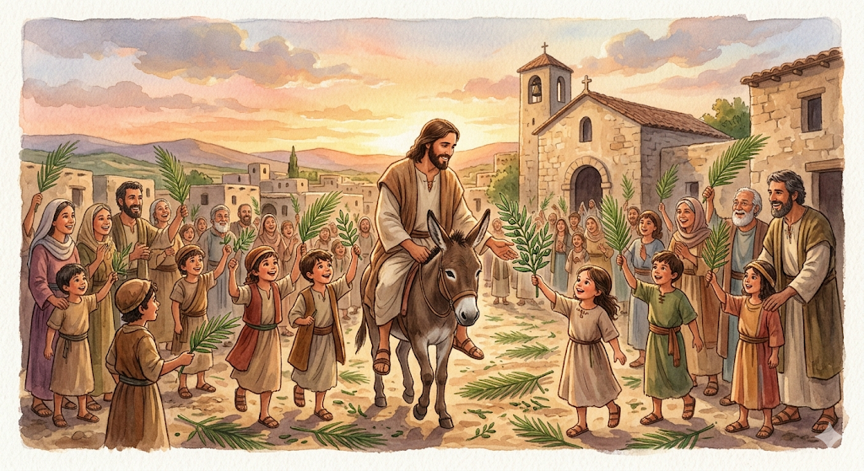
Queridas familias:
Llegamos al fin de semana y queremos agradecerles de corazón por todo el apoyo y la colaboración de estos días.
Hoy charlamos con los chicos y descubrimos juntos que Jesús es el Rey de la paz; que vino a traernos amor y a conquistar nuestro corazón con esa misma ternura.
Deseamos que las bendiciones de este Domingo de Ramos los guíen y abracen como familia para transitar esta semana tan importante, donde recordamos la entrega de amor más grande de todas. Que Su infinito amor bendiga y colme cada uno de sus hogares.
Cariños, Seños de primero.

